**Проектування, конструювання та дослідження, використовуючи можливості Lego.**

**Заняття 8**

*Дітям дуже подобається навчати граючись, адже за допомогою конструктора можна розвити творчі нахили і безмежні можливості. Які ще переваги використання LEGO?*

***Приклад завдання***

**«Запам'ятайки»**

*Діти вчаться:*

* *утримувати інформацію у пам'яті;*
* *знаходити асоціації;*
* *описувати власні дії.*

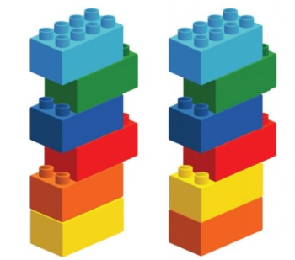**Основні завдання:**

Дорослий бере 2 будь-які цеглинки, з'єднує їх, накриваючи штири. Підіймає цеглинки, щоб усі діти могли побачити, тримає протягом 5 секунд і ховає. Діти копіюють послідовність кольорів та спосіб з'єднання цеглинок.

**Запитання до дітей:**

* *Порівняйте свою фігурку з моєю. Вони однакові?*
* *Чим вони відрізняються?*
* *Якщо фігурки відрізняються, що потрібно зробити, щоб вони стали однаковими?*

Вправу можна ускладнити, змінивши кількість цеглинок та способи їх з'єднання.

***«Підступна рівновага»***

*Діти вчаться:*

* *маніпулювати дрібними речами;*
* *наполегливо працювати, долати труднощі;*
* *розвивати власну тактику виконання завдання.*

**Основні завдання:**

Діти відділяють цеглинки одна від одної у довільному порядку і кладуть їх перед собою. ю. Потім, складаючи вузьким боком до вузького, будують вежу. Після того, як вежу побудовано, можна запропонувати зробити це ще раз, змінивши при цьому «будівельника».

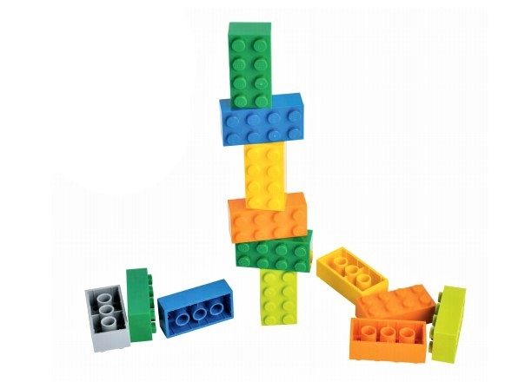

*Запитання до дітей:*

* *Як вам вдалося побудувати вежу?*
* *Якби вам знову запропонували збудувати вежу, якими б були ваші дії?*